**Actividades deportivas y mantenimiento de espacios deportivos**

Se realizo encuentros deportivos y entrega de reconocimientos en agradecimiento en la participación en las actividades de las fiestas patrias Huichapan 2024. Siendo uno de los componentes de la Matriz de Indicadores de Resultados (MIR) del programa **“Fomento al Deporte”.**

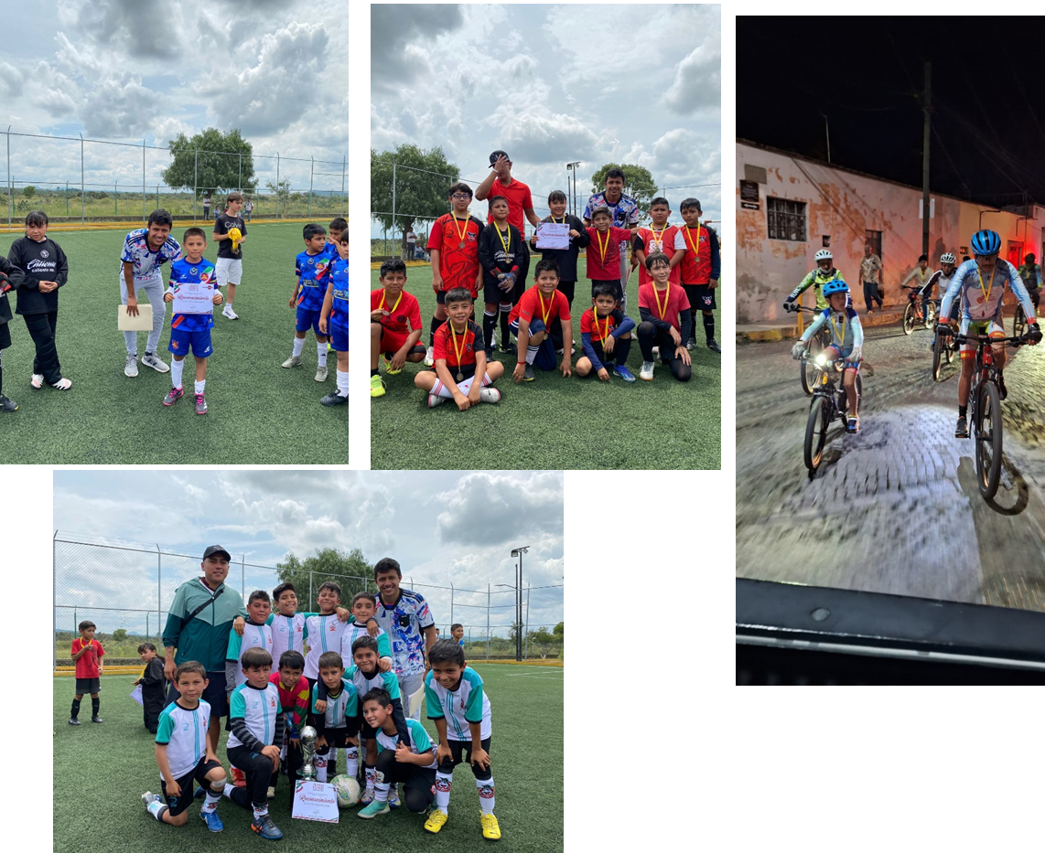

De igual manera en la cooperación de ayuda en la exhibición de box se estuvo presente con la entrega de agua a participantes y apoyando en lo que se ocupara para el buen “**Fomento al Deporte”.**

Se proporciona equipo de protección personal a trabajadores de las diferentes unidades deportivas municipales (Huichapan, Maney, San José Atlán).

